C++ Day1 AI 사용 보고서

이름: 정창규
학번: 2026406076
제출일: 2026.09.03
과제를 진행하면서 AI를 이용하여 C++ 내용을 공부하고 이해되지 않는 부분을 질문하기 위한 용도로 사용하였다. 과제를 바로 시작하기보다는 먼저 제공된 수업자료 PPT를 처음부터 순서대로 확인하면서 내용을 학습하였다. PPT의 내용을 먼저 읽어보고 이해가 되지 않는 부분이 나오면 AI에게 질문하여 예시와 함께 설명을 들은 뒤 다음 내용으로 넘어가는 방식으로 공부하였다. PPT에서 배운 개념과 PPT에 나와 있는 코드의 동작 원리를 이해하는 데 AI를 주로 활용하였다.
처음에는 C언어와 C++의 기본적인 차이부터 공부하였다. main 함수의 형태와 std::cout, std::cin의 사용 방법을 확인하였다. C언어에서 사용했던 printf, scanf와 이름과 사용 형태가 달라서 처음에는 각각 어떤 역할을 하는지 헷갈렸다. AI에게 질문하면서 cin은 사용자가 입력한 값을 변수에 저장하고 cout은 값을 화면에 출력하는 역할이라는 것을 이해하였다. 또한 std::가 왜 붙는지와 namespace가 어떤 역할을 하는지도 PPT의 내용을 바탕으로 정리하였다.
PPT에서 reference가 나왔을 때에는 int& b = a와 같은 표현이 처음에는 이해하기 어려웠다. 특히 포인터와 어떤 차이가 있는지 헷갈렸다. AI에게 여러 번 질문하면서 reference는 새로운 값을 따로 복사하는 것이 아니라 기존 변수에 다른 이름을 붙여 같은 변수를 참조하는 개념이라고 이해하였다. reference를 통해 값을 변경하면 원래 변수의 값도 같이 변경된다는 예제를 확인하면서 개념을 익혔다. 포인터와의 차이도 함께 질문하여, 참조는 선언할 때 반드시 초기화해야 하고 한 번 정해진 뒤에는 다른 변수를 참조하도록 바꿀 수 없다는 점을 확인하였다. 이후 Call by Value와 Call by Reference도 비교하여 일반 매개변수는 값을 복사해서 사용하고 reference를 사용하면 원래 변수에 직접 영향을 줄 수 있다는 차이를 학습하였다.
이어서 클래스와 객체에 대해 학습하였다. AI에게 사람을 예로 들어 설명을 요청하면서 한 사람의 상태나 특징을 데이터로, 걷거나 뛰는 행동을 함수로 생각할 수 있다는 방식으로 이해하였다. 클래스는 이러한 데이터와 기능을 하나로 묶어 관리할 수 있는 구조이고, 클래스를 이용하여 실제로 만들어진 실체가 객체라는 것도 확인하였다. 처음에는 클래스와 구조체가 비슷하게 느껴져 차이가 무엇인지 질문하였는데, C++에서는 구조체도 멤버 함수를 가질 수 있으며 구조체의 기본 접근 지정자는 public이고 클래스의 기본 접근 지정자는 private라는 차이도 알게 되었다.
public과 private의 차이도 PPT를 학습하면서 질문하였다. public으로 선언된 부분은 클래스 외부에서 접근할 수 있지만 private로 선언된 멤버 변수는 클래스 외부에서 직접 접근할 수 없다는 것을 알게 되었다. 처음에는 단순히 접근을 막는 기능이라고 생각했지만, 멤버 변수를 외부에서 마음대로 수정하지 못하게 하고 정해진 함수를 통해 값을 관리하기 위해 사용할 수 있다는 점을 이해하였다. 이후 과제 3의 Player와 Monster 클래스를 구성할 때에도 체력과 같은 값을 private로 선언하고 함수를 통해 접근하도록 이러한 개념을 적용하였다.
또한 클래스 선언과 구현을 헤더파일과 소스파일로 나누는 방법을 공부하였다. hpp 파일에는 클래스의 멤버 변수와 함수의 선언을 작성하고 cpp 파일에서는 실제 함수의 동작을 구현한다는 것을 확인하였다. Task1::input()처럼 클래스 이름 뒤에 범위 지정 연산자(::)를 사용하여 해당 함수가 어느 클래스에 속하는지 나타낼 수 있다는 것과, this가 현재 객체를 가리키는 포인터이기 때문에 this->멤버 형태로 현재 객체의 멤버 변수에 접근할 수 있다는 것도 학습하였다.

예시 :
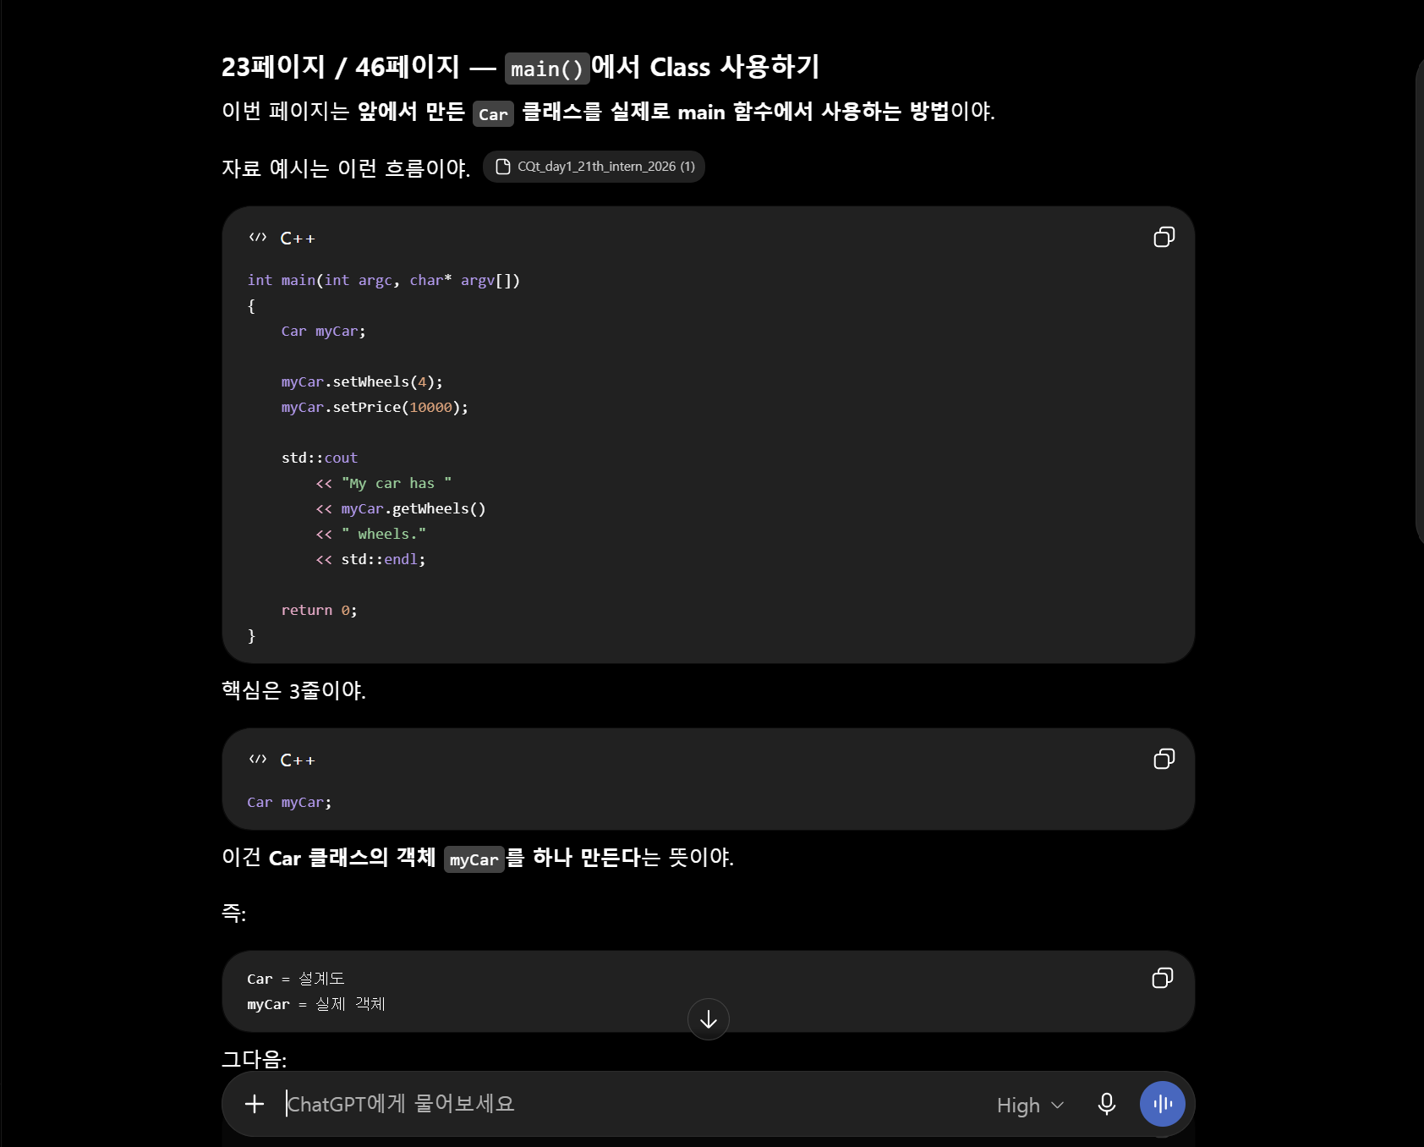
과제 1에서는 동적 할당 문법이 가장 생소하였다. PPT에서 new와 delete를 확인한 뒤, 일반 배열과 동적 할당 배열의 차이와 new[]를 사용하는 상황을 AI에게 질문하였다. 배열의 크기를 실행 중에 입력받아 결정해야 할 때 동적 할당을 사용할 수 있고, 사용이 끝난 뒤에는 delete[]로 메모리를 해제해야 한다는 점을 이해하였다. 또한 최댓값과 최솟값을 구할 때 배열의 첫 번째 값을 초기값으로 사용하는 이유도 확인하였는데, 0으로 초기화하면 배열의 값이 모두 음수인 경우 잘못된 결과가 나올 수 있기 때문이라는 것을 알게 되었다. 평균을 계산할 때 double형으로 형변환하는 이유도 함께 확인하였다.
과제 2에서는 구조체와 랜덤 좌표 생성 부분을 중심으로 AI에게 질문하였다. Point 구조체에 x, y 좌표를 함께 저장하는 이유와 Point*를 이용해 여러 점을 동적 할당하는 방법을 학습하였다. 특히 rand(), srand(), time(nullptr)의 역할이 헷갈렸는데, rand()는 난수를 생성하고 srand()는 난수의 시드값을 정하며 time(nullptr)은 현재 시간을 숫자로 가져와 실행 시점에 따라 다른 시드값을 설정하기 위해 사용한다는 점을 이해하였다. 또한 rand()에 % 연산을 사용하면 0 이상 나눈 수 미만의 범위로 값을 제한할 수 있다는 것도 알게 되었다. 두 점 사이의 거리를 계산할 때에는 이중 for문의 사용 방법을 질문하여, 두 번째 반복문의 j를 i + 1부터 시작하면 같은 점끼리 비교하거나 이미 비교한 두 점을 다시 비교하는 것을 피할 수 있다는 점을 확인하였다.
과제 3에서는 두 클래스를 함께 사용할 때 필요한 문법을 중심으로 질문하였다. Player 클래스의 Attack 함수에서 Monster&를 사용하지만 Monster 클래스의 실제 정의가 Player 클래스보다 아래에 있기 때문에 class Monster;를 먼저 작성하는 이유를 질문하였다. 이를 통해 컴파일러에게 Monster라는 클래스가 존재한다는 것을 미리 알려주는 전방 선언의 의미를 학습하였다. 또한 private 멤버는 클래스 외부에서 직접 접근할 수 없기 때문에 public 멤버 함수를 통해 값을 확인하거나 변경하는 방식을 이해하였다. 함수 매개변수에 Monster&를 사용하는 이유도 확인하였는데, 값으로 전달하면 복사본이 만들어져 원본 객체의 상태가 바뀌지 않기 때문에 기존 Monster 객체를 직접 참조하여 상태를 변경하려면 참조로 전달해야 한다는 것을 알게 되었다.
명령어 처리에서는 switch문을 사용하여 U, D, R, L, A, S 입력에 따라 각각 다른 기능을 실행하는 방법을 확인하였다. 실행 중 LNK1168 오류가 발생했을 때에는 AI에게 오류 메시지의 의미를 질문하여, 문법 오류가 아니라 기존 exe 파일이 실행 중이어서 새 실행 파일을 만들지 못한 문제라는 것을 알게 되었다. 실행 중이던 프로그램을 종료한 뒤 다시 빌드하여 정상적으로 해결하였다.
예시 :
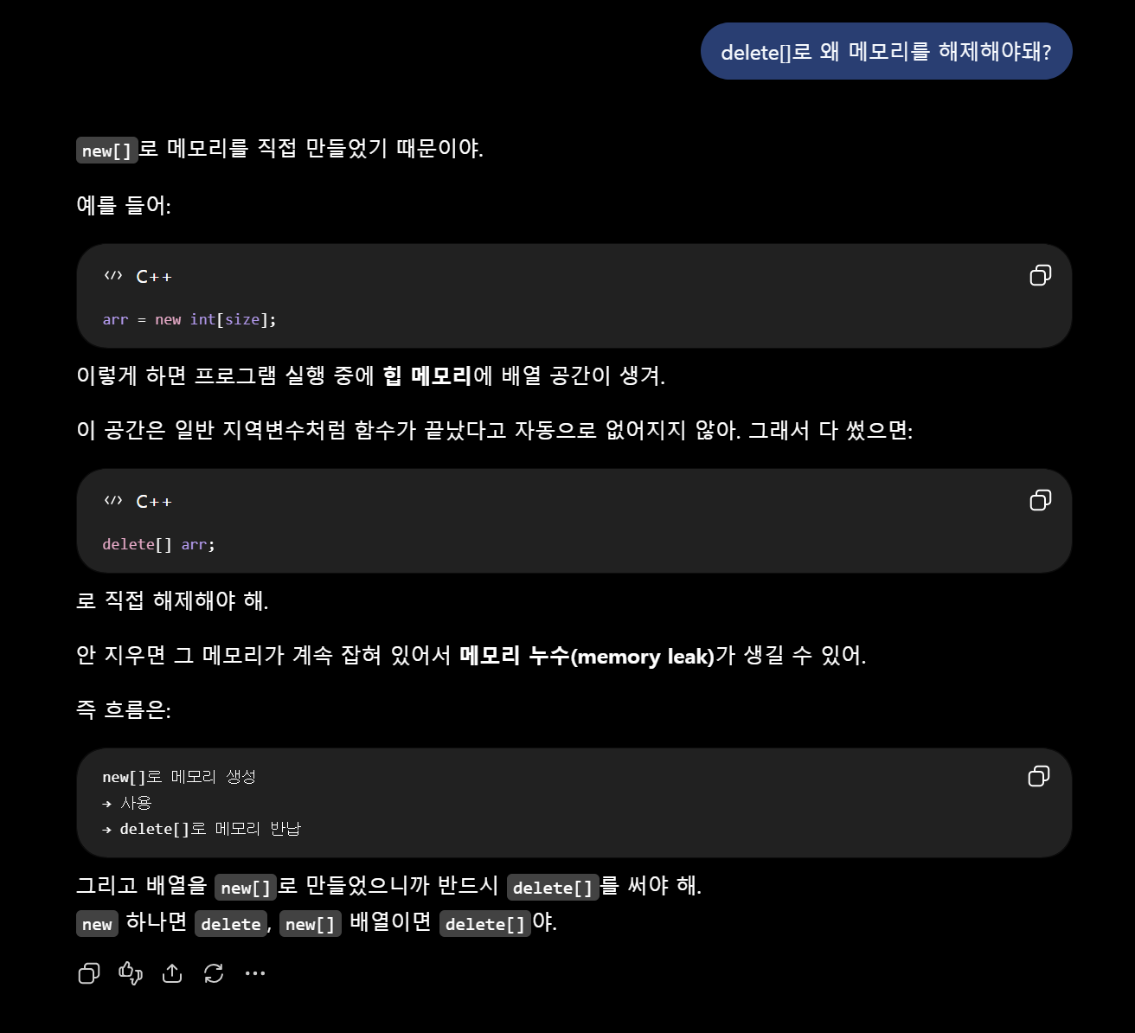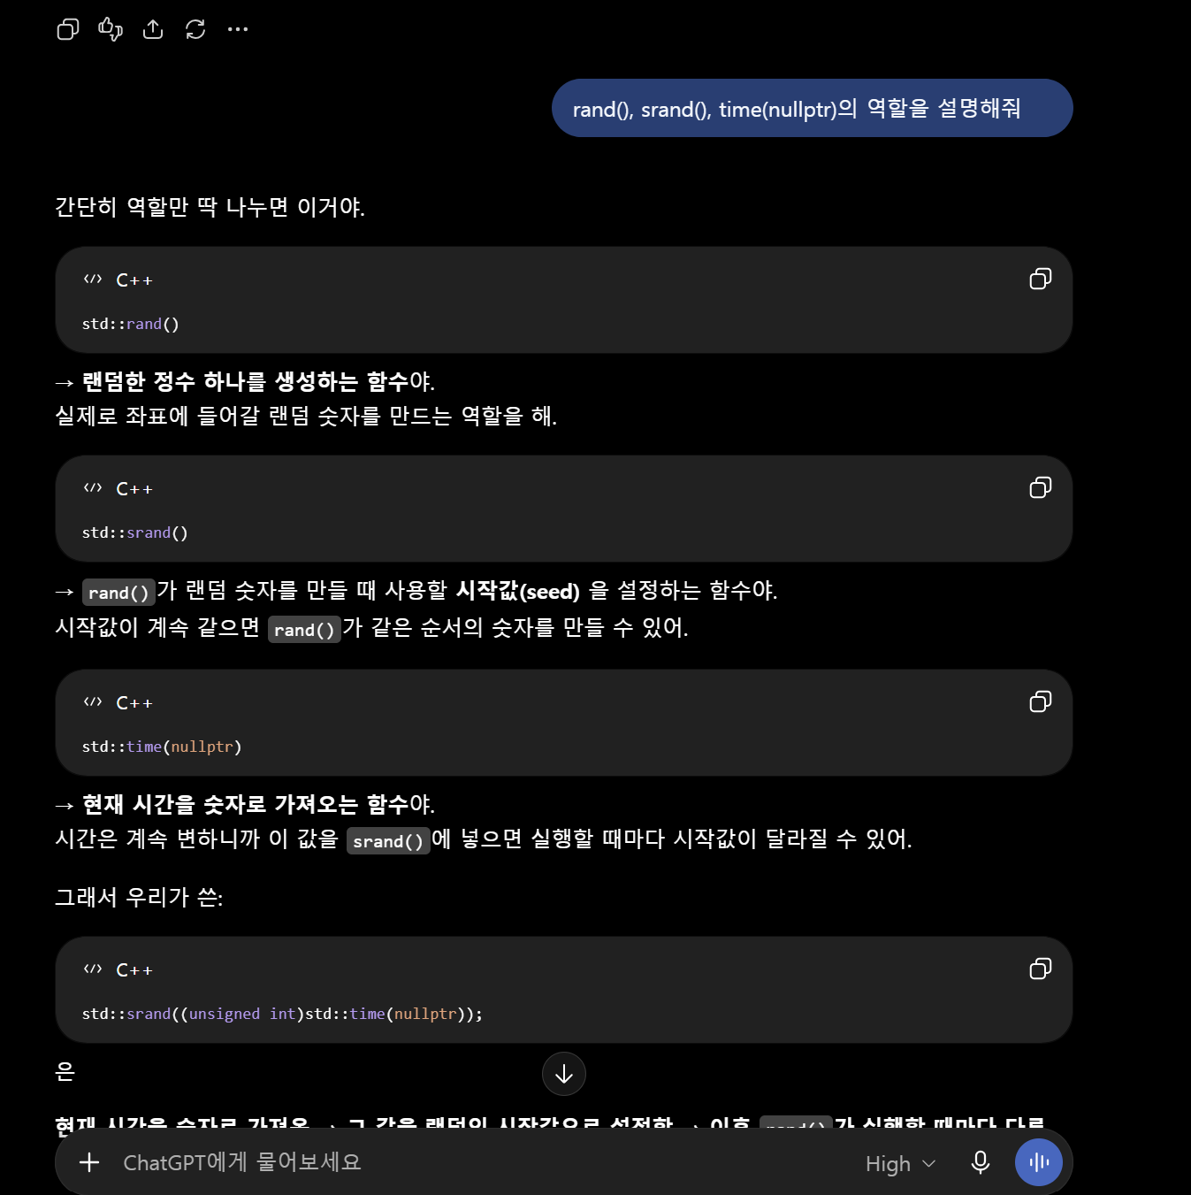
깨달은 점
이번 첫 과제를 진행하면서 AI는 정답을 바로 얻기 위한 용도보다 이해되지 않는 문법이나 개념을 질문하는 데 사용하는 것이 더 도움이 된다고 느꼈다. 특히 reference, 동적 할당, rand(), srand(), time(nullptr), private와 public처럼 처음에는 한 번에 이해되지 않았던 내용을 각각 나누어 질문하면서 역할과 사용 이유를 이해할 수 있었다.
또한 같은 코드라도 왜 그렇게 작성하는지 이해하지 못하면 코드의 형태가 조금만 바뀌어도 다시 헷갈릴 수 있다는 점을 느꼈다. 그래서 단순히 문법의 형태만 외우기보다 어떤 상황에서 사용하는지와 프로그램이 실행될 때 어떤 흐름으로 동작하는지를 함께 이해하는 것이 중요하다고 생각하였다.
오류가 발생했을 때에도 해결 방법만 확인하는 것보다 오류가 발생한 원인까지 함께 확인하는 과정이 도움이 되었다. 앞으로도 AI를 사용할 때에는 결과만 얻는 방식보다는 수업 자료를 먼저 확인한 뒤 이해되지 않는 부분을 질문하고, 직접 코드를 실행하면서 개념과 동작을 확인하는 방식으로 활용하고자 한다.

